Инвестиционный проект строительства отеля ****

- Первая завершённая очередь большого проекта спортивно-торгово-делового комплекса «Национальный теннисный центр», общей площадью застройки 67 000 м², расположенного на территории 12 га, в который также войдут:
- Вторая очередь торгово-офисного комплекса общ. пл. 12.000 кв.м, с подземным паркингом на 142 автомобиля – на стадии завершения строительства
- Отель на 200 мест, 16 тыс. м² для спортсменов и гостей (2011 г.)
- Крытый теннисный клуб общей площадью 17 тыс. м² (ввод в эксплуатацию - 2010 г.)
- Открытые грунтовые летние теннисные корты, уже введены в эксплуатацию, проводятся соревнования в т.ч. на кубок Европы и другие.
- Яхт – клуб для швартовки прогулочных яхт и катеров.

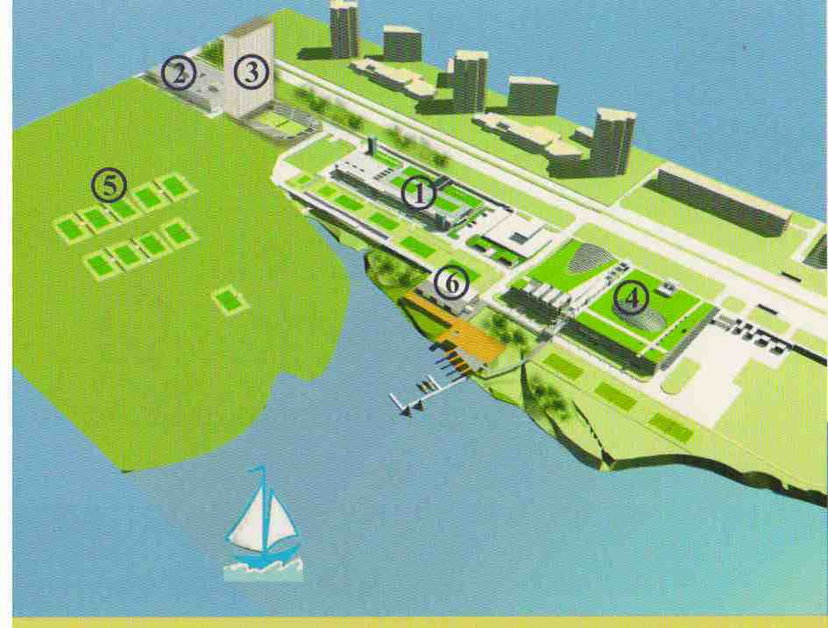

На территории комплекса уже третий год проводятся теннисные турниры разного уровня, в т.ч. на кубок Европы среди юниоров.

Местоположение
Северный Административный Округ (между Ленинградским шоссе и Химкинским водохранилищем). Справа от объекта - парк Северного Речного вокзала, набережные, футбольные поля «Динамо». На противоположной стороне Ленинградского шоссе – жилые районы Левобережный, Головинский, Войковский, парковая зона. Отличная транспортная доступность: ст.м. Водный стадион и Речной вокзал, причал и парк Северного Речного вокзала, набережные.

Транспортная доступность
Ленинградское шоссе - одна из основных транспортных артерий, переходит в трассу, соединяющую две деловые столицы - Москву и Санкт – Петербург, связывает Центр с аэропортом Шереметьево.
В пешеходной доступности две станции метро Замоскворецкой линии "Речной вокзал" и "Водный стадион". Два пешеходных подземных перехода через Ленинградское шоссе расположены справа и слева от Объекта.
Речной вокзал – еще одна транспортная артерия, этот транспортный узел может обеспечить до 3-5% посетителей.

Все вопросы:

+7(495) 646-37-64, +7(985) 761-46-61, +7(903)762-87-55

